6+
Степновский отдел МБУК ВР «МЦБ»
им. М. В. Наумова

Литературный калейдоскоп

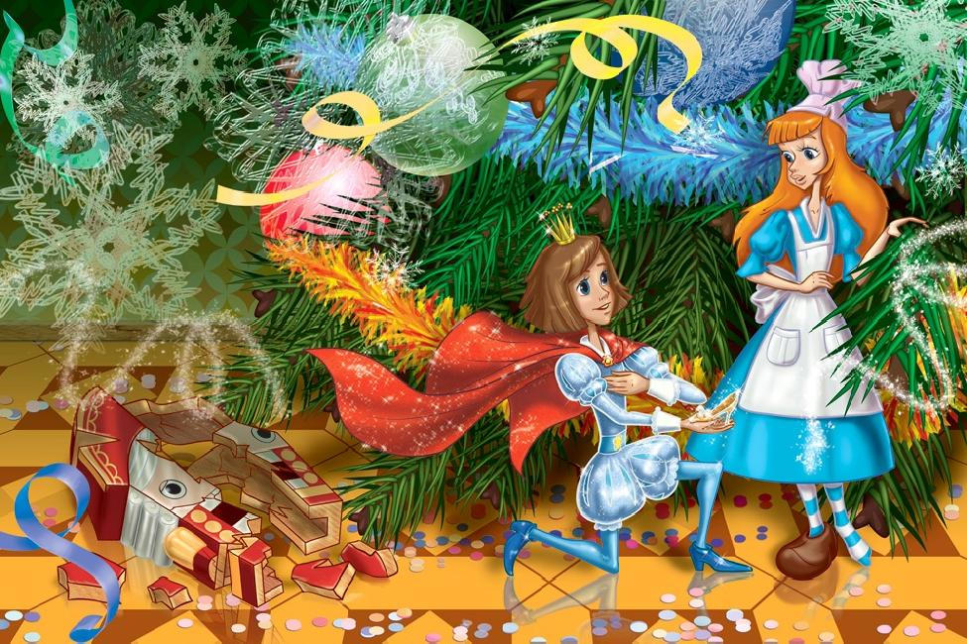

«Ожившие новогодние сказки»

Подготовила: библиотекарь
2 категории Степновского
отдела Дубова С.А.

х. Степной
20 декабря 2023
Сценарий
«Ожившие новогодние сказки»
Дата проведения: 20 декабря 2023 года
Время проведения: 13.00.
Место проведения: Библиотека
Цель: Активизировать детское чтение;
закрепить и расширить знания детей о сказках; формировать запас литературных художественных впечатлений, личностную позицию как при восприятии сказок, так и в процессе творчества;
воспитывать такие качества как взаимовыручка, товарищество, дружелюбие, честность в игре, справедливость;
вызвать положительный эмоциональный отклик, желание принимать участие в командных соревновательных играх развивающего характера.
Библиотекарь: Дорогие ребята, мы рады приветствовать всех вас на литературном калейдоскопе «Ожившие новогодние сказки». Скажите, а вы любите сказки? А какие бывают сказки? (Ответы детей). А теперь назовите ваши любимые сказки. Молодцы! Сейчас мы узнаем, насколько хорошо вы знаете свои любимые сказки. Для этого нам надо разделиться на две команды. У нас стоят два стола. На них надписи «Весельчаки» и «Затейники». Вы помните, как происходило деление на факультеты в сказке про Гарри Поттера? Правильно, у них была распределяющая шляпа. И у нас есть распределяющая шляпа. Поэтому сейчас вы по одному будете садиться на стул, а шляпа будет задавать вопрос.
Итак, разминка под названием «Распределение».
В каком государстве жили герои многих русских народных сказок? (в тридевятом царстве, в тридесятом государстве)
Каково настоящее имя Царевны- лягушки? (Василиса Премудрая)
Назовите имя сказочного царя-долгожителя. (Кощей)
Назовите грозное оружие Соловья Разбойника. (свист)
Назовите место рождения Колобка (печь)
Назовите единственную героиню сказки «Репка», имя которой нам известно? (Жучка)
Назовите сказочный персонаж, лезущий вон из кожи? (Царевна-лягушка)
Как называется деталь женского платья, в которой помещаются озёра, лебеди и другие элементы окружающей среды (рукав платья Царевны-лягушки)
Какой сказочный головной убор нельзя нарисовать? (шапку-невидимку)
Назовите «рабочее место» кота учёного? (дуб)
В какой сказке рассказывается о некоторых трудностях, связанных с доставкой пирожков бабушке? («Красная Шапочка»)
Кому Винни-Пух подарил на день рождения пустой горшок? (ослику Иа)
Кем приходилась сказочной Золушке добрая волшебница? (крёстной)
Сколько букв «потерялось» в первоначальном названии яхты капитана Врунгеля? (2)
Назовите русскую народную сказку, в которой героя три раза пытались убить средством поедания и все-таки съели? («Колобок»)
Какие сказочные герои прожили «30 лет и 3 года»? (старик со старухой)
Позовите Сивку-Бурку словами из сказки. («Сивка-Бурка, вещая каурка, Встань передо мной, как лист перед травой!»)
Какие слова приговаривала Маша медведю? («Не садись на пенек, не ешь пирожок...»)
Как звали младшего сына дровосека, который был ростом не больше пальца? (Мальчик-с-пальчик)
Что выращивали для продажи в столице братья из сказки Ершова «Конёк-Горбунок»? (Пшеницу)
Любимый музыкальный инструмент Незнайки. (Труба)
Как звали капитана, побывавшего в Лилипутии? (Гулливер)
Библиотекарь: Итак, наша шляпа распределила ребят на две команды. Теперь наши команды примут участие в волшебной Новогодней викторине «По дорогам зимней сказки». Давайте вспомним, а с помощью чего путешествовали герои сказок?
Команды называют, кто вспомнит больше: сапоги – скороходы, ковер – самолет, печь, метла, ступа, летающий домик, волшебный поезд, серебряные туфельки, избушка на курьих ножках, драконы, черт.
А с помощью чего будем путешествовать мы?
Библиотекарь: У нас есть волшебный клубочек. Кидаем клубочек и двигаемся к новым заданиям. Правила конкурсов очень просты. За каждый правильный ответ команда получает 1 балл – снежинку. Если у команды нет ответа, отвечать имеет право команда соперников. Задания всех конкурсов связаны с названиями, героями сказок либо с авторами, которые их написали. Победит та команда, которая наберет больше снежинок.
Итак, я объявляю первый конкурс, который называется «Знакомство». В этом конкурсе мы узнаем, насколько наши команды разбираются в сказках.
Помощники по очереди читают задания.
1. На сметане мешён
На окошке стужён.
У него румяный бок,
Кто же это? (Колобок)
2. Девочка добрая в сказке жила,
К бабушке по лесу в гости пошла.
Мама красивую шапочку сшила
И пирожков дать с собой не забыла.
Что же за девочка-лапочка.
Как зовут её? … (Красная Шапочка)
3. Друг за друга по цепочке
Ухватились все так прочно!
Но ещё помощники скоро прибегут,
Победит упрямицу дружный общий труд.
Как засела крепко! Кто же это? … (Репка)
4. Человек немолодой
С преогромной бородой.
Обижает Буратино,
Артемона и Мальвину.
Вообще для всех людей
Он отъявленный злодей.
Знает кто-нибудь из вас,
Кто же это? (Карабас)
5. Я мальчишка деревянный,
Вот и ключик золотой!
Артемон, Пьеро, Мальвина –
Дружат все они со мной.
Всюду нос сую я длинный,
Моё имя … (Буратино)
6. В шляпе синенькой мальчишка
Из известной детской книжки.
Он глупышка и зазнайка,
А зовут его … (Незнайка)
7. И на мачеху стирала
И горох перебирала
По ночам при свечке,
А спала у печки.
Хороша, как солнышко.
Кто же это? … (Золушка)
8. Он весел и не злобен,
Этот милый чудачок.
С ним мальчик Робин
И приятель Пятачок.
Для него прогулка – праздник
И на мёд особый нюх.
Этот плюшевый проказник
Медвежонок … (Вини-Пух)
9. Трое их живёт в избушке,
В ней три стула и три кружки,
Три кроватки, три подушки.
Угадайте без подсказки
Кто герои этой сказки? (Три медведя)
10. В лесу тёмном на опушке,
Жили дружно все в избушке.
Маму дети поджидали,
В домик волка не пускали.
Эта сказка для ребят… (Волк и семеро козлят)
11. Игрушкой деревянной.
Ушастый, некрасивый,
И никому не мил.
Один меня заметил
И ласково приветил
А это был, ребята,
Гена крокодил. (Чебурашка)
12. Иду на ногах, в красных сапогах,
Несу косу на плечах.
Хочу лису посечи,
Пошла, лиса, с печи. (Заюшкина избушка - Петушок)
Конкурс «Дальше, дальше…»
Каждой команде будет задано по 14 вопросов. Отвечать нужно сразу, не раздумывая. Если не знаете ответ, говорите «дальше». В это время команда- соперница молчит, не подсказывает.
Вопросы для первой команды:
1. Кто автор произведения «Кошкин дом»? (Самуил Маршак)
2. Куда отправился доктор Айболит, получив телеграмму? (в Африку)
3. Как звали собаку в сказке «Золотой ключик или Приключение Буратино»? (Артемон)
4. Усатый персонаж сказки Чуковского. (Тараканище)
5. Жених Мухи-цокотухи. (Комар)
6. Из чего сварил кашу хитрый солдат? (Из топора)
7. Кого поймал в проруби Емеля? (Щуку)
8. Кем была в русской народной сказке лягушка? (Царевной)
9. Как звали удава из сказки Киплинга «Маугли»? (Каа)
10. На чём разъезжал Емеля в сказке «По щучьему велению»? (На печке)
11. Почтальон из деревни Простоквашино. (Печкин)
12. Что подарили блошки Мухе-цокотухе? (Сапожки)
13. Какую деревянную куклу подарили девочке Маше на Новый Год? (Щелкунчика)
14. Кого слепили себе из снега дед и баба? (Снегурочку)
Команда 2.
1. За какими цветами отправилась под Новый год героиня сказки «Двенадцать месяцев»? (За подснежниками)
2. Какое домашнее животное в сказке носило сапоги? (Кот в сапогах)
3. Сестрица братца Иванушки. (Алёнушка)
4. Самый знаменитый житель Цветочного города. (Незнайка)
5. Что продал Буратино, чтобы попасть в кукольный театр? (Азбуку)
6. Из чего был сделан Буратино? (Из полена)
7. Фрукты, которыми объелся Чебурашка. (Апельсины)
8. С кем встретилась в лесу падчерица под Новый Год? (с 12 месяцами)
9.С кем сражался герой сказки Щелкунчик? (с армией крысиного короля)
10. Какой добрый дедушка раздает детям подарки на зимний праздник? (Дед Мороз)
11. Сколько гномов дружило с Белоснежкой? (7)
12. Из чего была сделана карета, в которой Золушка отправилась на бал? (Из тыквы)
13. Друг Винни-Пуха. (Пятачок)
14. Как звали хитрого кота из сказки «Золотой ключик»? (Базилио)
Конкурс «Угадай героя сказки».
Библиотекарь: Ребята, в этом конкурсе вам нужно будет отгадать загадки, герои которых сказочные персонажи.
Загадки для команд.
1. Уплетая калачи,
Ехал парень на печи.
Прокатился по деревне
И женился на царевне. (Емеля)
2. Летела стрела и попала в болото,
А в этом болоте поймал её кто-то.
Кто распростился с зелёною кожей,
Сделался мигом красивой, пригожей? (Лягушка)
3. В диких джунглях он живёт,
Волка он отцом зовёт.
А удав, пантера, мишка –
Друзья дикого мальчишки. (Маугли)
4. Он большой шалун и комик,
У него на крыше домик.
Хвастунишка и зазнайка,
А зовут его … (Карлсон)
5. Живёт в лесной избушке,
Ей скоро триста лет.
И можно к той старушке
Попасться на обед. (Баба Яга)
6. Сидит в корзине девочка
У мишки за спиной.
Он сам, того не ведая,
Несёт её домой. (Маша из сказки «Маша и Медведь»)
7. Он сына мельника в маркиза превратил,
Затем на дочке короля его женил.
При этом я открою вам секрет,
Был, словно мышка, съеден людоед. (Кот в сапогах)
8. Вор пшеницу воровал,
А Иван его поймал.
Вор волшебным оказался,
И Иван на нем катался. (Сивка – бурка, конек – горбунок)
9. Вымолвил словечко –
Покатилась печка
Прямо из деревни
К царю и царевне.
И за что, не знаю,
Повезло лентяю? (Емеля)
10. Ах ты, Петя-простота,
Сплоховал немножко:
Не послушался кота,
Выглянул в окошко. (Петушок)
Библиотекарь: Молодцы. Ребята, справились со всеми заданиями.
Вы хорошо знаете сказки, а значит много читаете. Наше мероприятие подошло к концу.
Спасибо, ребята, всем за участие в конкурсах.

Использованная литература:
1. Книга для умников и умниц. Справочник эрудита. -М.: «РИПОЛ КЛАССИК», 2001. - 336 с.
2. Творческий опыт работы с книгой: библиотечные уроки, читательские часы, внеклассные занятия / сост. Т.Р. Цымбалюк. – 2-е изд. – Волгоград: Учитель, 2011. – 135 с.
3. Хоббиты, добывайки, гномы и прочие: Литературные викторины, кроссворды, лингвистические задания, новогодняя пьеса / Сост. И.Г. Сухин. – М.: Новая школа, 1994. – 192 с.
4. Чтение с увлечением: библиотечные уроки, внеклассные мероприятия / сост. Е.В. Задорожная; – Волгоград: Учитель, 2010. – 120 с.

